Об утверждении регламента государственной услуги "Выдача лицензии на осуществление деятельности по сбору (заготовке), хранению, переработке и реализации юридическими лицами лома и отходов цветных и черных металлов"
Утративший силу
Постановление акимата Западно-Казахстанской области от 14 сентября 2015 года № 262. Зарегистрировано Департаментом юстиции Западно-Казахстанской области 15 октября 2015 года № 4102. Утратило силу постановлением акимата Западно-Казахстанской области от 18 марта 2017 года № 78
Сноска. Утратило силу постановлением акимата Западно-Казахстанской области от 18.03.2017 № 78 (вводится в действие со дня первого официального опубликования).
Примечание РЦПИ.
В тексте документа сохранена пунктуация и орфография оригинала.
Руководствуясь Законами Республики Казахстан от 23 января 2001 года "О местном государственном управлении и самоуправлении в Республике Казахстан", от 15 апреля 2013 года "О государственных услугах", акимат Западно-Казахстанской области ПОСТАНОВЛЯЕТ:
1. Утвердить прилагаемый регламент государственной услуги "Выдача лицензии на осуществление деятельности по сбору (заготовке), хранению, переработке и реализации юридическими лицами лома и отходов цветных и черных металлов".
2. Признать утратившим силу постановление акимата Западно-Казахстанской области от 1 июля 2014 года № 169 "Об утверждении регламента государственной услуги "Выдача лицензии, переоформление, выдача дубликатов лицензии на осуществление деятельности по сбору (заготовке), хранению, переработке и реализации юридическими лицами лома и отходов цветных и черных металлов, за исключением деятельности по реализации лома и отходов цветных и черных металлов, образовавшихся у юридических лиц в ходе собственного производства и в результате приобретения имущественного комплекса, в составе которого находились лом и (или) отходы цветных и (или) черных металлов, лицензиатам" (зарегистрированное в Реестре государственной регистрации нормативных правовых актов № 3600, опубликованное 30 августа 2014 года в газетах "Орал өңірі" и "Приуралье").
3. Государственному учреждению "Управление природных ресурсов и регулирования природопользования Западно-Казахстанской области" (Давлетжанов А. М.) обеспечить государственную регистрацию данного постановления в органах юстиции, его официальное опубликование в информационно-правовой системе "Әділет" и в средствах массовой информации.
4. Контроль за исполнением настоящего постановления возложить на заместителя акима Западно-Казахстанской области Турегалиева Н. Т.
5. Настоящее постановление вводится в действие по истечении десяти календарных дней после дня первого официального опубликования.
Аким области | Н. Ногаев

Утвержден
постановлением акимата
Западно-Казахстанской области
от 14 сентября 2015 года № 262
Регламент государственной услуги
"Выдача лицензии на осуществление деятельности по сбору (заготовке),
хранению, переработке и реализации юридическими лицами
лома и отходов цветных и черных металлов"
1. Общие положения
1. Государственная услуга "Выдача лицензии на осуществление деятельности по сбору (заготовке), хранению, переработке и реализации юридическими лицами лома и отходов цветных и черных металлов" (далее – государственная услуга).
Государственная услуга оказывается государственным учреждением "Управление природных ресурсов и регулирования природопользования Западно-Казахстанской области" (далее – услугодатель), расположенного по адресу: Западно-Казахстанская область, город Уральск, улица Дамбовый тупик, дом 5/1, в том числе через веб-портал "электронного правительства" www.egov.kz или веб-портал "Е-лицензирование": www.elicense.kz (далее – портал) на основании стандарта государственной услуги "Выдача лицензии на осуществление деятельности по сбору (заготовке), хранению, переработке и реализации юридическими лицами лома и отходов цветных и черных металлов", утвержденного приказом Министра по инвестициям и развитию Республики Казахстан от 30 апреля 2015 года № 563 "Об утверждении стандартов государственных услуг в области промышленности и экспортного контроля" (зарегистрирован в Министерстве юстиции Республики Казахстан 10 июля 2015 года № 11636) (далее – Стандарт).
2. Форма оказания государственной услуги: электронная (частично автоматизированная) и (или) бумажная.
3. Результат оказания государственной услуги – лицензия и (или) приложение к лицензии, переоформленная лицензия и (или) приложение к лицензии, дубликат лицензии и (или) приложение к лицензии на осуществление деятельности по сбору (заготовке), хранению, переработке и реализации юридическими лицами лома и отходов цветных и черных металлов, либо мотивированный ответ об отказе в оказании государственной услуги в случаях и по основаниям, предусмотренным пунктом 10 Стандарта (далее – мотивированный отказ).
Форма предоставления результата оказания государственной услуги: электронная.
Государственная услуга оказывается на платной основе юридическим лицам (далее – услугополучатель).
При оказании государственной услуги в бюджет по месту нахождения услугополучателя уплачивается лицензионный сбор за право занятия отдельными видами деятельности:
1) при выдаче лицензии за право занятия данным видом деятельности – 10 месячных расчетных показателей (далее – МРП);
2) за переоформление лицензии – 10% от ставки при выдаче лицензии, но не более 4 МРП;
3) за выдачу дубликата лицензии – 100% от ставки при выдаче лицензии.
Оплата лицензионного сбора осуществляется в наличной и безналичной форме через банки второго уровня и организации, осуществляющие отдельные виды банковских операций.
В случае подачи электронного запроса на получение государственной услуги через портал, оплата может осуществляться через платежный шлюз "электронного правительства" (далее – ПШЭП) или через банки второго уровня.
2. Описание порядка действий структурных подразделений (работников)
услугодателя в процессе оказания государственной услуги
4. Основанием для начала процедуры (действия) по оказанию государственной услуги услугополучателю является предоставление услугополучателем пакета документов, указанных в пункте 9 Стандарта (далее – документы).
5. Содержание каждой процедуры (действия), входящей в состав процесса оказания государственной услуги, длительность его выполнения и результат:
1) работник канцелярии услугодателя с момента подачи документов услугополучателем осуществляет прием и их регистрацию в течение 15 минут.
Результат – направление документов на резолюцию руководителю услугодателя;
2) руководитель услугодателя в течение 1 часа ознакамливается с документами и направляет руководителю отдела услугодателя для оказания государственной услуги.
Результат – направление документов необходимых для оказания государственной услуги руководителю отдела услугодателя;
3) руководитель отдела услугодателя в течение 1 часа ознакамливается с документами и направляет ответственному исполнителю услугодателя для оказания государственной услуги.
Результат – направление документов необходимых для оказания государственной услуги ответственному исполнителю услугодателя;
4) ответственный исполнитель услугодателя в течение 2 рабочих дней с момента получения документов услугополучателя проверяет полноту представленных документов. В случае установления факта неполноты представленных документов в указанные сроки дает мотивированный отказ в дальнейшем рассмотрении заявления.
В случае полноты представленных документов осуществляет проверку на соответствие квалификационным требованиям в течение 13 рабочих дней (выдача лицензии и (или) приложения к лицензии), 1 рабочий день (при переоформлении лицензии и (или) приложения к лицензии), 13 рабочих дней (переоформлении лицензии и (или) приложения к лицензии в случае реорганизации услугополучателя в форме выделения или разделения), 4 часов (при выдаче дубликатов лицензии и (или) приложения к лицензии).
Результат – направление запроса на согласование лицензии и (или) приложения к лицензии, переоформления лицензии и (или) приложения к лицензии, дубликата лицензии и (или) приложения к лицензии, либо мотивированный отказ руководителю отдела услугодателя;
5) руководитель отдела услугодателя в течение 1 часа согласовывает выдачу лицензии и (или) приложения к лицензии, переоформления лицензии и (или) приложения к лицензии, дубликата лицензии и (или) приложения к лицензии, либо мотивированный отказ и направляет на подпись руководителю услугодателя.
Результат – направление согласованной лицензии и (или) приложения к лицензии, переоформления лицензии и (или) приложения к лицензии, дубликата лицензии и (или) приложения к лицензии, либо мотивированного отказа на подпись руководителю услугодателя;
6) руководитель услугодателя в течение 1 часа рассматривает лицензию и (или) приложение к лицензии, переоформление лицензии и (или) приложения к лицензии, дубликат лицензии и (или) приложения к лицензии, либо мотивированный отказ и подписывает.
Результат – направление подписанной лицензии и (или) приложения к лицензии, переоформления лицензии и (или) приложения к лицензии, дубликат лицензии и (или) приложения к лицензии, либо мотивированного отказа ответственному исполнителю услугодателя;
7) ответственный исполнитель услугодателя в течение 15 минут регистрирует результат оказания государственной услуги и выдает услугополучателю.
Результат – выдача услугополучателю результата оказания государственной услуги.
3. Описание порядка взаимодействия структурных подразделений (работников)
услугодателя в процессе оказания государственной услуги
6. Перечень структурных подразделений, (работников) услугодателя, которые участвуют в процессе оказания государственной услуги:
1) работник канцелярии услугодателя;
2) ответственный исполнитель услугодателя;
3) руководитель отдела услугодателя;
4) руководитель услугодателя.
4. Описание порядка взаимодействия с центром обслуживания населения и (или)
иными услугодателями, а также порядка использования информационных систем
в процессе оказания государственной услуги
7. Государственная услуга через центр обслуживания населения не оказывается.
8. Описание порядка обращения и последовательности процедур (действий) услугополучателя при оказании государственной услуги через портал:
1) услугополучатель осуществляет регистрацию на портале с помощью своего регистрационного свидетельства электронной цифровой подписи (далее - ЭЦП), которое хранится в интернет-браузере компьютера услугополучателя (осуществляется для незарегистрированных услугополучателей на портале);
2) процесс 1 – прикрепление в интернет-браузере компьютера услугополучателя регистрационного свидетельства ЭЦП, процесс ввода услугополучателем пароля (процесс авторизации) на портал для получения государственной услуги;
3) условие 1 – проверка на портале подлинности данных о зарегистрированном услугополучателе через логин (бизнес идентификационный номер (далее – БИН) и пароль;
4) процесс 2 – формирование порталом сообщения об отказе в авторизации в связи с имеющимися нарушениями в данных услугополучателя;
5) процесс 3 – выбор услугополучателем государственной услуги, указанной в регламенте государственной услуги "Выдача лицензии на осуществление деятельности по сбору (заготовке), хранению, переработке и реализации юридическими лицами лома и отходов цветных и черных металлов" (далее – Регламент), вывод на экран формы запроса для оказания государственной услуги и заполнение услугополучателем формы (ввод данных) с учетом ее структуры и форматных требований, прикреплением к форме запроса необходимых документов в электронном виде;
6) процесс 4 – оплата государственной услуги на платежном шлюзе "электронного правительства" (далее – ПШЭП), а затем эта информация поступает в информационную систему государственная база данных "Е-лицензирование" (далее - ИС ГБД "Е-лицензирование");
7) условие 2 – проверка в ИС ГБД "Е-лицензирование" факта оплаты за оказание государственной услуги;
8) процесс 5 – формирование сообщения об отказе в запрашиваемой государственной услуге, в связи с отсутствием оплаты за оказание государственной услуги в ИС ГБД "Е-лицензирование";
9) процесс 6 – выбор услугополучателем регистрационного свидетельства ЭЦП для удостоверения (подписания) запроса;
10) условие 3 – проверка на портале срока действия регистрационного свидетельства ЭЦП и отсутствия в списке отозванных (аннулированных) регистрационных свидетельств, а также соответствия идентификационных данных между БИН указанным в запросе и БИН указанным в регистрационном свидетельстве ЭЦП);
11) процесс 7 – формирование сообщения об отказе в запрашиваемой государственной услуге в связи с не подтверждением подлинности ЭЦП услугополучателя;
12) процесс 8 – удостоверение (подписание) посредством ЭЦП услугополучателя заполненной формы (введенных данных) запроса на оказание государственной услуги;
13) процесс 9 – регистрация электронного документа (запроса услугополучателя) в ИС ГБД "Е-лицензирование" и обработка запроса в ИС ГБД "Е-лицензирование";
14) условие 4 – проверка услугодателем соответствия услугополучателя квалификационным требованиям и основаниям для выдачи лицензии;
15) процесс 10 – формирование сообщения об отказе в запрашиваемой государственной услуге в связи с имеющимися нарушениями в данных услугополучателя в ИС ГБД "Е-лицензирование";
16) процесс 11 – получение услугополучателем результата государственной услуги (электронная лицензия), сформированной порталом. Электронный документ формируется с использованием ЭЦП уполномоченного лица услугодателя.
9. Диаграмма функционального взаимодействия информационных систем, задействованных в оказании государственной услуги через портал приведено в приложении 1 Регламента.
10. Описание порядка обращения и последовательности процедур (действий) при оказании государственной услуги через услугодателя:
1) процесс 1 – ввод ответственным исполнителем услугодателя логина и пароля (процесс авторизации) в ИС ГБД "Е-лицензирование" для оказания государственной услуги;
2) условие 1 – проверка в ИС ГБД "Е-лицензирование" подлинности данных о зарегистрированном ответственном исполнителе услугодателя через логин и пароль;
3) процесс 2 – формирование ИС ГБД "Е-лицензирование" сообщения об отказе в авторизации в связи с имеющимися нарушениями в данных ответственного исполнителя услугодателя;
4) процесс 3 – выбор ответственным исполнителем услугодателя государственной услуги, указанной в Регламенте, вывод на экран формы запроса для оказания государственной услуги и ввод ответственным исполнителем услугодателя данных услугополучателя, а также данных по доверенности представителя услугополучателя (при нотариально удостоверенной доверенности, при ином удостоверении доверенности-данные доверенности не заполняются);
5) процесс 4 – направление запроса через шлюз "электронного правительства" (далее – ШЭП) в государственную базу данных "Юридические лица" (далее – ГБД ЮЛ) о данных услугополучателя, а также в Единую нотариальную информационную систему (далее – ЕНИС), данных о доверенности представителя услугополучателя;
6) условие 2 – проверка наличия данных услугополучателя в ГБД ЮЛ, данных доверенности в ЕНИС;
7) процесс 5 – формирование сообщения о невозможности получения данных в связи с отсутствием данных услугополучателя в ГБД ЮЛ;
8) процесс 6 – заполнение формы запроса в части отметки о наличии документов в бумажной форме и сканирование ответственным исполнителем услугодателя необходимых документов, предоставленных услугополучателем, и прикрепление их к форме запроса;
9) процесс 7 – регистрация запроса в ИС ГБД "Е-лицензирование" и обработка государственной услуги в ИС ГБД "Е-лицензирование";
10) условие 3 – проверка услугодателем соответствия услугополучателя квалификационным требованиям и основаниям для выдачи лицензии;
11) процесс 8 – формирование сообщения об отказе в запрашиваемой государственной услуге в связи с имеющимися нарушениями в данных услугополучателя в ИС ГБД "Е-лицензирование";
12) процесс 9 – получение услугополучателем результата государственной услуги сформированной ИС ГБД "Е-лицензирование". Электронный документ формируется с использованием ЭЦП уполномоченного лица услугодателя.
11. Подробное описание последовательности процедур (действий), взаимодействий структурных подразделений (сотрудников) услугодателя в процессе оказания государственной услуги и порядка использования информационных систем в процессе оказания государственной услуги отражается в справочнике бизнес-процессов оказания государственной услуги согласно приложению 2 Регламента.
12. Обжалование решений, действий (бездействий) услугодателя и (или) их должностных лиц по вопросам оказания государственной услуги осуществляется согласно раздела 3 Стандарта.
Приложение 1
к Регламенту
государственной услуги
"Выдача лицензии на
осуществление деятельности
по сбору (заготовке), хранению,
переработке и реализации
юридическими лицами лома
и отходов цветных и черных
металлов"
Диаграмма функционального взаимодействия информационных систем,
задействованных в оказании государственной услуги,
в графической форме через портал

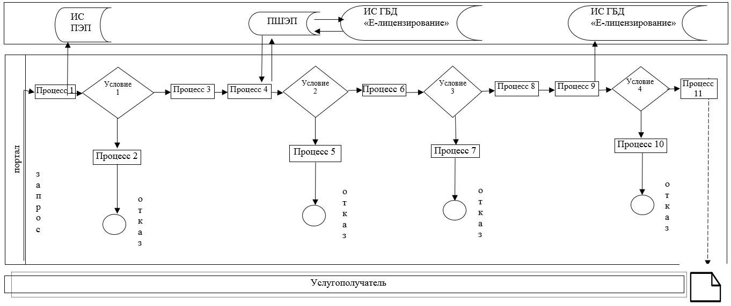

Приложение 2
к Регламенту
государственной услуги
"Выдача лицензии на
осуществление деятельности
по сбору (заготовке), хранению,
переработке и реализации
юридическими лицами лома
и отходов цветных и черных
металлов"
Справочник бизнес-процессов оказания государственной услуги
"Выдача лицензии на осуществление деятельности по сбору (заготовке),
хранению, переработке и реализации юридическими лицами лома и отходов
цветных и черных металлов"

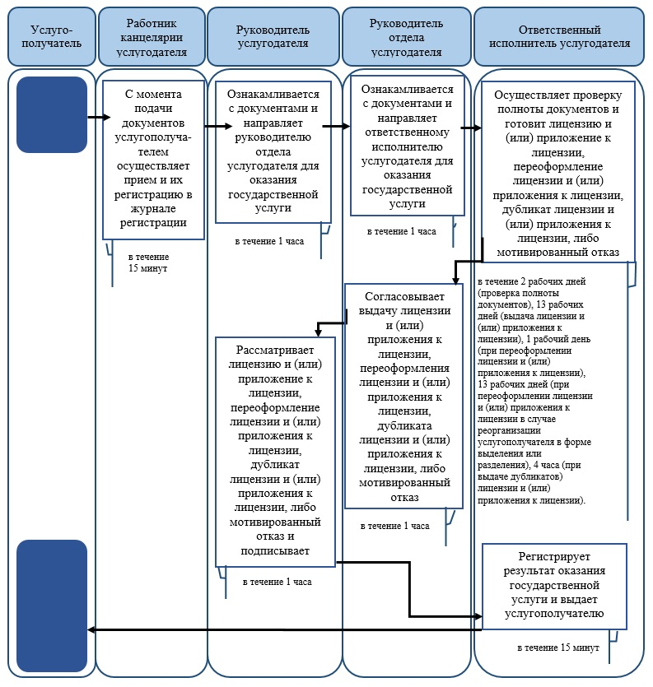
Условные обозначения:
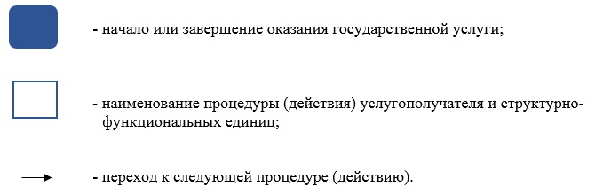

© 2012. РГП на ПХВ «Институт законодательства и правовой информации Республики Казахстан» Министерства юстиции Республики Казахстан

